
О внесении изменений в постановление акимата Жамбылской области от 25 июня 2015 года № 133 "Об утверждении регламентов государственных услуг, оказываемых в сфере семьи и детей"
Утративший силу
Постановление акимата Жамбылской области от 25 апреля 2016 года № 137. Зарегистрировано Департаментом юстиции Жамбылской области 20 мая 2016 года № 3082. Утратило силу постановлением акимата Жамбылской области от 20 августа 2020 года №189
Сноска. Утратило силу постановлением акимата Жамбылской области от 20.08.2020 №189 (вводится в действие по истечении десяти календарных дней после дня его первого официального опубликования).
Примечание РЦПИ.
В тексте документа сохранена пунктуация и орфография оригинала.
В соответствии с Законом Республики Казахстан от 23 января 2001 года "О местном государственном управлении и самоуправлении в Республике Казахстан", Законом Республики Казахстан от 15 апреля 2013 года "О государственных услугах" акимат Жамбылской области ПОСТАНОВЛЯЕТ:
1. Внести в постановление акимата Жамбылской области от 25 июня 2015 года №133 "Об утверждении регламентов государственных услуг, оказываемых в сфере семьи и детей" (зарегистрированое в Реестре государственной регистрации нормативных правовых актов под № 2711, опубликовано 8 августа 2015 года в газете "Знамя труда") следующие изменения:
1) регламент государственной услуги "Назначение выплаты денежных средств на содержание ребенка (детей), переданного патронатным воспитателям", утвержденный указанным постановлением изложить в новой редакции согласно приложению 1 к настоящему постановлению;
2) регламент государственной услуги "Назначение единовременной денежной выплаты в связи с усыновлением ребенка-сироты и (или) ребенка, оставшегося без попечения родителей", утвержденный указанным постановлением изложить в новой редакции согласно приложению 2 к настоящему постановлению.
2. Коммунальному государственному учреждению "Управление образования акимата Жамбылской области" в установленном законодательством порядке обеспечить:
1) государственную регистрацию настоящего постановления в органах юстиции;
2) в течение десяти календарных дней после государственной регистрации настоящего постановления направление его на официальное опубликование;
3) размещение настоящего постановления на интернет-ресурсе акимата Жамбылской области.
3. Контроль за исполнением настоящего постановления возложить на заместителя акима области Е.Манжуова.
4. Настоящее постановление вступает в силу со дня государственной регистрации в органах юстиции и вводится в действие по истечении десяти календарных дней после дня его первого официального опубликования.
Аким области | К. Кокрекбаев
Приложение 1 к постановлению
акимата Жамбылской области
№ 137 от 25 апреля 2016 года
Утвержден постановлением
акимата Жамбылской области
от 25 июня 2015 года № 133
Регламент государственной услуги "Назначение выплаты денежных средств на содержание ребенка (детей), переданного патронатным воспитателям"
1. Общие положения
1. Государственная услуга "Назначение выплаты денежных средств на содержание ребенка (детей), переданного патронатным воспитателям" (далее – государственная услуга) оказывается в соответствии со стандартом государственной услуги "Назначение выплаты денежных средств на содержание ребенка (детей), переданного патронатным воспитателям", утвержденным приказом Министра образования и науки Республики Казахстан от 13 апреля 2015 года № 198 "Об утверждении стандартов государственных услуг, оказываемых в сфере семьи и детей" (зарегистрирован в Реестре государственной регистрации нормативных правовых актов № 11184) (далее – стандарт) отделами образования акиматов города Тараз и районов области (далее – услугодатель).
Прием заявления и выдача результата оказания государственной услуги осуществляется через:
1) канцелярию услугодателя;
2) веб-портал "электронного правительства" www.egov.kz (далее – портал).
2. Форма оказания государственной услуги – электронная (полностью автоматизированная) и (или) бумажная.
3. Результат оказания государственной услуги – решение о назначении денежных средств, выделяемых патронатным воспитателям на содержание ребенка (детей) по форме согласно приложению 2 к стандарту.
Форма предоставления результата оказания государственной услуги – электронная и (или) бумажная.
2. Описание порядка действий структурных подразделений (работников) услугодателя в процессе оказания государственной услуги
4. Основанием для начала процедуры (действия) по оказанию государственной услуги является предоставление услугополучателем документов, указанных в пункте 9 стандарта (далее – документы).
5. Содержание каждой процедуры (действия), входящей в состав процесса оказания государственной услуги, длительность его выполнения:
1) прием и направление документов работником канцелярии руководителю услугодателя – 15 (пятнадцать) минут;
2) направление руководителем услугодателя ответственному работнику документов с резолюцией для исполнения – 1 (один) рабочий день;
3) подготовка ответственным работником результата государственной услуги и направление его руководителю услугодателя для подписания – 3 (три) рабочих дней;
4) подписание и направление результата государственной услуги руководителем услугодателя работнику канцелярии для направления услугополучателю – 1 (один) рабочий день;
5) выдача результата государственной услуги услугополучателю – 15 (пятнадцать) минут.
6. Результат процедуры (действия) по оказанию государственной услуги, который служит основанием для начала выполнения следующей процедуры (действия):
1) зарегистрированное заявление с входящим номером;
2) резолюция руководителя услугодателя;
3) проект результата государственной услуги;
4) подписанный результат государственной услуги;
5) выдача результата государственной услуги услугополучателю.
3. Описание порядка взаимодействия структурных подразделений (работников) услугодателя в процессе оказания государственной услуги
7. Перечень структурных подразделений (работников) услугодателя, которые участвуют в процессе оказания государственной услуги:
1) работник канцелярии услугодателя;
2) ответственный работник услугодателя;
3) руководитель услугодателя.
8. Описание последовательности процедур (действий) между структурными подразделениями (работниками) с указанием длительности каждой процедуры (действия):
1) прием и направление документов работником канцелярии руководителю услугодателя – 15 (пятнадцать) минут;
2) направление руководителем услугодателя ответственному работнику документов с резолюцией для исполнения – 1 (один) рабочий день;
3) подготовка ответственным работником результата государственной услуги и направление его руководителю услугодателя для подписания – 3 (три) рабочих дней;
4) подписание и направление результата государственной услуги руководителем услугодателя работнику канцелярии для направления услугополучателю – 1 (один) рабочий день;
5) выдача результата государственной услуги услугополучателю – 15 (пятнадцать) минут.
4. Описание порядка взаимодействия с Государственной корпорацией и (или) иными услугодателями, а также порядка использования информационных систем в процессе оказания государственной услуги
9. Описание порядка обращения в Государственную корпорацию и (или) к иным услугодателям, длительность обработки запроса услугополучателя:
порядок обращения в портал и длительность обработки запроса услугополучателя указан в пункте 11 настоящего регламента.
10. Описание процесса получения результата оказания государственной услуги через Государственную корпорацию, его длительность:
в соответствии со стандартом, оказание государственной услуги через Государственную корпорацию не предусмотрено.
11. Описание порядка обращения и последовательности процедур (действий) услугодателя и услугополучателя при оказании государственной услуги через портал с приложением диаграммы функционального взаимодействия информационных систем, задействованных в оказании государственной услуги:
1) услугополучатель осуществляет регистрацию на портале с помощью индивидуального идентификационного номера и пароля (осуществляется для
незарегистрированных услугополучателей на портале);
2) процесс 1 – ввод услугополучателем индивидуального идентификационного номера и пароля (процесс авторизации) на портале для получения государственной услуги;
3) условие 1 – проверка на портале подлинности данных о зарегистрированном услугополучателе через индивидуальный идентификационный номер и пароль;
4) процесс 2 – формирование порталом сообщения об отказе в авторизации, в связи с имеющимися нарушениями в данных услугополучателя;
5) процесс 3 – выбор услугополучателем услуги, указанной в настоящем регламенте, вывод на экран формы запроса для оказания государственной услуги и заполнение услугополучателем формы (ввод данных) с учетом ее структуры и форматных требований, прикрепление к форме запроса необходимых копий документов в электронном виде, указанных в пункте 9 стандарта, а также выбор услугополучателем регистрационного свидетельства электронной цифровой подписи для удостоверения (подписания) запроса;
6) условие 2 – проверка на портале срока действия регистрационного свидетельства электронной цифровой подписи и отсутствия в списке отозванных (аннулированных) регистрационных свидетельств, а также соответствия идентификационных данных (между индивидуальным идентификационным номером, указанным в запросе, и индивидуальным идентификационным номером, указанным в регистрационном свидетельстве электронной цифровой подписи);
7) процесс 4 – формирование сообщения об отказе в запрашиваемой государственной услуге в связи с неподтверждением подлинности электронной цифровой подписи получателя;
8) процесс 5 - удостоверение запроса для оказания государственной услуги посредством электронной цифровой подписи услугополучателя и направление электронного документа (запроса) через шлюз "электронного правительства" в автоматизированное рабочее место регионального шлюза "электронного правительства" для обработки услугодателя;
9) процесс 6 - регистрация электронного документа в автоматизированном рабочем месте регионального шлюза "электронного правительства";
10) условие 3 - проверка (обработка) услугодателем на соответствие приложенных услугополучателем документов, указанных в пункте 9 стандарта, и основания для оказания государственной услуги;
11) процесс 7 - формирование сообщения об отказе в запрашиваемой государственной услуге в связи с имеющимися нарушениями в документах услугополучателя;
12) процесс 8 – получение услугополучателем результата государственной услуги (справки в форме электронного документа), сформированного в автоматизированном рабочем месте регионального шлюза "электронного правительства". Электронный документ формируется с использованием электронной цифровой подписи уполномоченного лица услугодателя.
Описание порядка использования информационных систем в процессе оказания государственной услуги отражается в диаграмме функционального взаимодействия информационных систем, согласно приложению 1 к настоящему регламенту, а также подробное описание последовательности процедур (действий), взаимодействий структурных подразделений (работников) услугодателя в процессе оказания государственной услуги отражается в справочнике бизнес-процессов оказания государственной услуги, согласно приложению 2 к настоящему регламенту.
Приложение 1 к регламенту
государственной услуги
"Назначение выплаты денежных
средств на содержание
ребенка (детей), переданного
патронатным воспитателям"
Диаграмма функционального взаимодействия информационных систем, задействованных в оказании государственной услуги "Назначение выплаты денежных средств на содержание ребенка (детей), переданного патронатным воспитателям" через портал

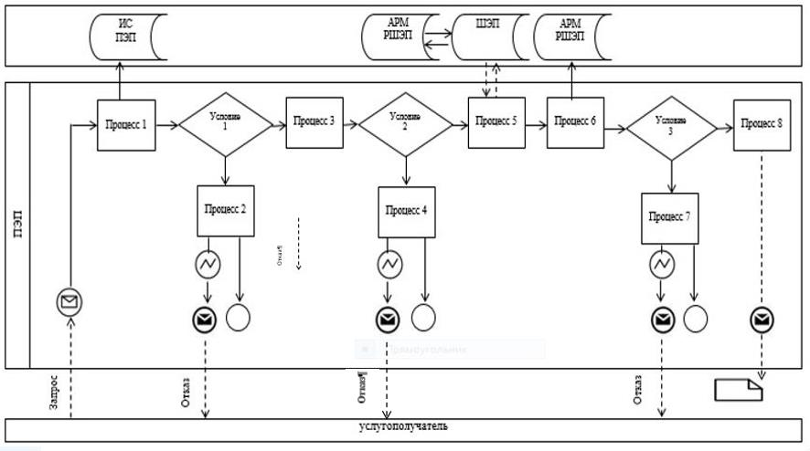

Таблица. Условные обозначения:

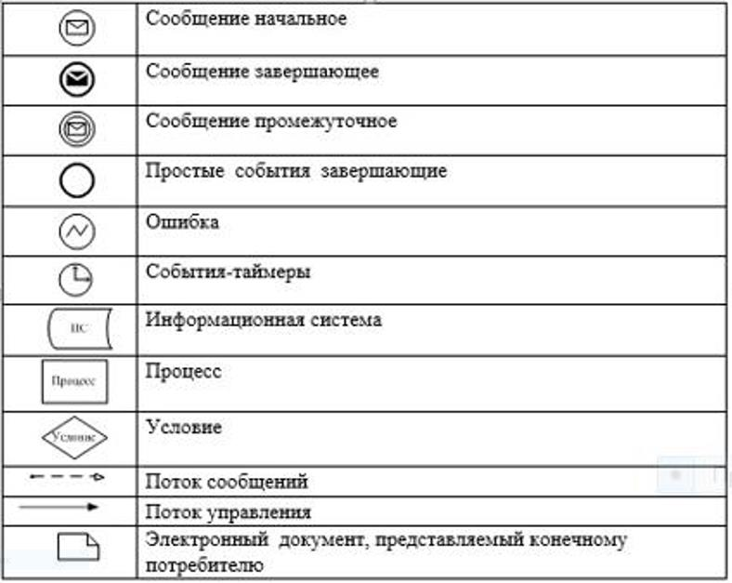

Приложение 2 к регламенту
государственной услуги
"Назначение выплаты
денежных
средств на содержание
ребенка (детей), переданного
патронатным воспитателям"
Справочник бизнес-процессов оказания государственной услуги "Назначение выплаты денежных средств на содержание ребенка (детей), переданного патронатным воспитателям" через портал и услугодателя

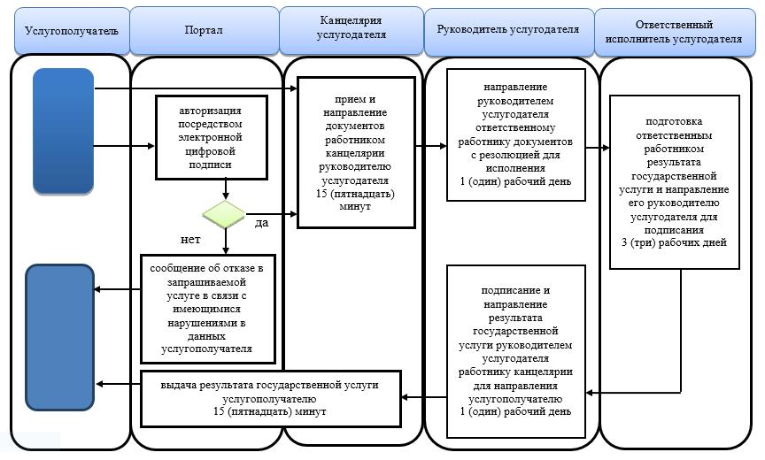

Условные обозначения:

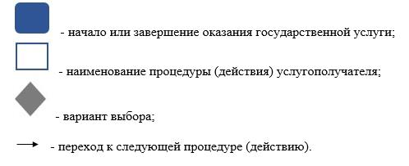

Приложение 2 к постановлению
акимата Жамбылской области
№ 137 от 25 апреля 2016 года
Утвержден постановлением
акимата Жамбылской области
от 25 июня 2015 года № 133
Регламент государственной услуги "Назначение единовременной денежной выплаты в связи с усыновлением ребенка-сироты и (или) ребенка, оставшегося без попечения родителей"
1. Общие положения
1. Государственная услуга "Назначение единовременной денежной выплаты в связи с усыновлением ребенка-сироты и (или) ребенка, оставшегося без попечения родителей" (далее – государственная услуга) оказывается в соответствии со стандартом государственной услуги "Назначение единовременной денежной выплаты в связи с усыновлением ребенка-сироты и (или) ребенка, оставшегося без попечения родителей", утвержденным приказом Министра образования и науки Республики Казахстан от 13 апреля 2015 года № 198 "Об утверждении стандартов государственных услуг, оказываемых в сфере семьи и детей" (зарегистрирован в Реестре государственной регистрации нормативных правовых актов № 11184) (далее – стандарт) отделами образования акиматов города Тараз и районов области (далее – услугодатель).
Прием заявления и выдача результата оказания государственной услуги осуществляется через:
1) канцелярию услугодателя;
2) веб-портал "электронного правительства" www.egov.kz (далее - портал).
2. Форма оказания государственной услуги – электронная (полностью автоматизированная) и (или) бумажная.
3. Результат оказания государственной услуги – решение о назначении единовременной денежной выплаты в связи с усыновлением ребенка-сироты и (или) ребенка, оставшегося без попечения родителей по форме согласно приложению 2 к стандарту.
Форма предоставления результата оказания государственной услуги – электронная и (или) бумажная.
2. Описание порядка действий структурных подразделений (работников) услугодателя в процессе оказания государственной услуги
4. Основанием для начала процедуры (действия) по оказанию государственной услуги является предоставление услугополучателем документов, указанных в пункте 9 стандарта (далее – документы).
5. Содержание каждой процедуры (действия), входящей в состав процесса оказания государственной услуги, длительность его выполнения:
1) прием и направление документов работником канцелярии руководителю услугодателя – 15 (пятнадцать) минут;
2) направление руководителем услугодателя ответственному работнику документов с резолюцией для исполнения – 1 (один) рабочий день;
3) подготовка ответственным работником результата государственной услуги и направление его руководителю услугодателя для подписания – 8 (восемь) рабочих дней;
4) подписание и направление результата государственной услуги руководителем услугодателя работнику канцелярии для направления услугополучателю – 1 (один) рабочий день;
5) выдача результата государственной услуги услугополучателю – 15 (пятнадцать) минут.
6. Результат процедуры (действия) по оказанию государственной услуги, который служит основанием для начала выполнения следующей процедуры (действия):
1) зарегистрированное заявление с входящим номером;
2) резолюция руководителя услугодателя;
3) проект результата государственной услуги;
4) подписанный результат государственной услуги;
5) выдача результата государственной услуги услугополучателю.
3. Описание порядка взаимодействия структурных подразделений (работников) услугодателя в процессе оказания государственной услуги
7. Перечень структурных подразделений (работников) услугодателя, которые участвуют в процессе оказания государственной услуги:
1) работник канцелярии услугодателя;
2) ответственный работник услугодателя;
3) руководитель услугодателя.
8. Описание последовательности процедур (действий) между структурными подразделениями (работниками) с указанием длительности каждой процедуры (действия):
1) прием и направление документов работником канцелярии руководителю услугодателя – 15 (пятнадцать) минут;
2) направление руководителем услугодателя ответственному работнику
документов с резолюцией для исполнения – 1 (один) рабочий день;
3) подготовка ответственным работником результата государственной услуги и направление его руководителю услугодателя для подписания – 8 (восемь) рабочих дней;
4) подписание и направление результата государственной услуги руководителем услугодателя работнику канцелярии для направления услугополучателю – 1 (один) рабочий день;
5) выдача результата государственной услуги услугополучателю – 15 (пятнадцать) минут.
4. Описание порядка взаимодействия с Государственной корпорацией и (или) иными услугодателями, а также порядка использования информационных систем в процессе оказания государственной услуги
9. Описание порядка обращения в Государственную корпорацию и (или) к иным услугодателям, длительность обработки запроса услугополучателя:
порядок обращения в портал и длительность обработки запроса услугополучателя указан в пункте 11 настоящего регламента.
10. Описание процесса получения результата оказания государственной услуги через Государственную корпорацию, его длительность:
в соответствии со стандартом, оказание государственной услуги через Государственную корпорацию не предусмотрено.
11. Описание порядка обращения и последовательности процедур (действий) услугодателя и услугополучателя при оказании государственной услуги через портал с приложением диаграммы функционального взаимодействия информационных систем, задействованных в оказании государственной услуги:
1) услугополучатель осуществляет регистрацию на портале с помощью индивидуального идентификационного номера и пароля (осуществляется для
незарегистрированных услугополучателей на портале);
2) процесс 1 – ввод услугополучателем индивидуального идентификационного номера и пароля (процесс авторизации) на портале для получения государственной услуги;
3) условие 1 – проверка на портале подлинности данных о зарегистрированном услугополучателе через индивидуальный идентификационный номер и пароль;
4) процесс 2 – формирование порталом сообщения об отказе в авторизации в связи с имеющимися нарушениями в данных услугополучателя;
5) процесс 3 – выбор услугополучателем услуги, указанной в настоящем регламенте, вывод на экран формы запроса для оказания государственной услуги и заполнение услугополучателем формы (ввод данных) с учетом ее структуры и форматных требований, прикрепление к форме запроса необходимых копий документов в электронном виде, указанных в пункте 9 стандарта, а также выбор услугополучателем регистрационного свидетельства электронной цифровой подписи для удостоверения (подписания) запроса;
6) условие 2 – проверка на портале срока действия регистрационного свидетельства электронной цифровой подписи и отсутствия в списке отозванных (аннулированных) регистрационных свидетельств, а также соответствия идентификационных данных (между индивидуальным идентификационным номером, указанным в запросе, и индивидуальным идентификационным номером, указанным в регистрационном свидетельстве электронной цифровой подписи);
7) процесс 4 – формирование сообщения об отказе в запрашиваемой государственной услуге в связи с неподтверждением подлинности электронной цифровой подписи получателя;
8) процесс 5 - удостоверение запроса для оказания государственной услуги посредством электронной цифровой подписи услугополучателя и направление электронного документа (запроса) через шлюз "электронного правительства" в автоматизированное рабочее место регионального шлюза "электронного правительства" для обработки услугодателя;
9) процесс 6 - регистрация электронного документа в автоматизированном рабочем месте регионального шлюза "электронного правительства";
10) условие 3 - проверка (обработка) услугодателем на соответствие приложенных услугополучателем документов, указанных в пункте 9 стандарта, и основания для оказания государственной услуги;
11) процесс 7 - формирование сообщения об отказе в запрашиваемой государственной услуге в связи с имеющимися нарушениями в документах услугополучателя;
12) процесс 8 – получение услугополучателем результата государственной услуги (справки в форме электронного документа), сформированного в автоматизированном рабочем месте регионального шлюза "электронного правительства". Электронный документ формируется с использованием электронной цифровой подписи уполномоченного лица услугодателя.
Описание порядка использования информационных систем в процессе оказания государственной услуги отражается в диаграмме функционального взаимодействия информационных систем, согласно приложению 1 к настоящему регламенту, а также подробное описание последовательности процедур (действий), взаимодействий структурных подразделений (работников) услугодателя в процессе оказания государственной услуги отражается в справочнике бизнес-процессов оказания государственной услуги, согласно приложению 2 к настоящему регламенту. Справочник бизнес-процессов оказания государственной услуги размещается на веб-портале "электронного правительства" - www.egov.kz, интернет–ресурсах услугодателя.
Приложение 1 к регламенту
государственной услуги
"Назначение единовременной
денежной выплаты
в связи с усыновлением
ребенка-сироты и (или)
ребенка, оставшегося без
попечения родителей"
Диаграмма функционального взаимодействия информационных систем, задействованных в оказании государственной услуги "Назначение единовременной денежной выплаты в связи с усыновлением ребенка-сироты и (или) ребенка, оставшегося без попечения родителей" через портал

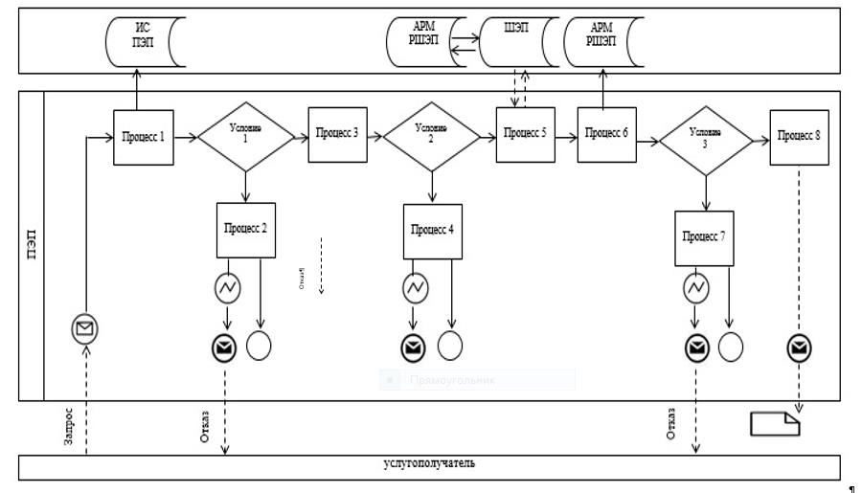

Таблица. Условные обозначения:

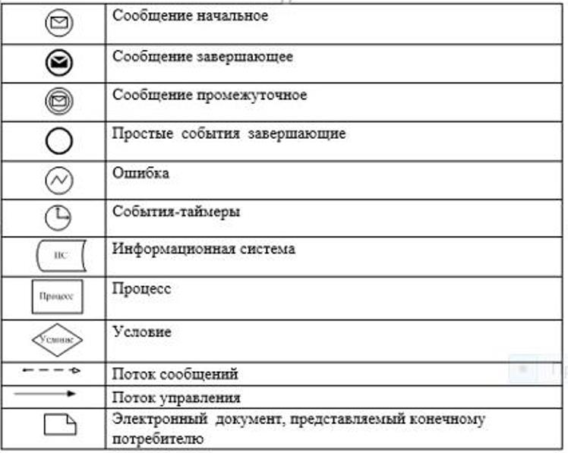

Приложение 2 к регламенту
государственной услуги
"Назначение единовременной
денежной выплаты
в связи с усыновлением
ребенка-сироты и (или)
ребенка, оставшегося без
попечения родителей"
Справочник бизнес-процессов оказания государственной услуги "Назначение единовременной денежной выплаты в связи с усыновлением ребенка-сироты и (или) ребенка, оставшегося без попечения родителей" через портал и услугодателя

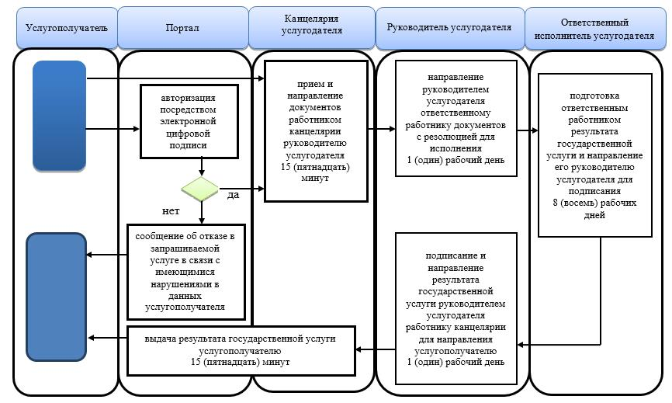

Условные обозначения:

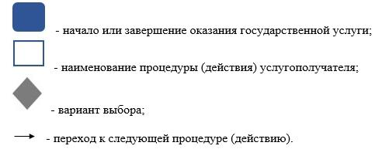

© 2012. РГП на ПХВ «Институт законодательства и правовой информации Республики Казахстан» Министерства юстиции Республики Казахстан

